Данные по информационной активности ЦА ФАС России в первом квартале 2021 года
(данные представлены сервисом Googleanalitic)
№ | Наименование мероприятия | Количество январь | Количество февраль | Количество март | Количество  4 квартал
1 | Посещаемость сайта ФАС России (уникальных посетителей) | 136 544 | 163 384 | 204 027 | 503 926
2 | Посещаемость сайта ФАС России (количество посещений) | 528 328 | 651 915 | 761 983 | 1 942 226

Популярные страницы по посещаемости на сайте ФАС России в первом квартале 2021 года (данные представлены сервисом Спутник.Аналитика)

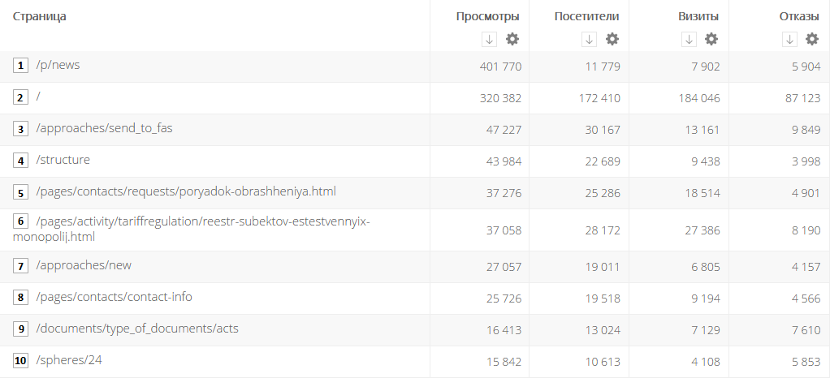

- Новости;
- Главная страница сайта;
- «Написать в ФАС России»;
- Структура ФАС России;
- Раздел «Порядок обращения в ФАС России»;
- Реестр субъектов естественных монополий;
- «Написать письмо»;
- Контактная информация;
- Раздел «Нормативно-правовые акты»
- Раздел «Тарифное регулирование».
Данные по посещаемости «Базы решений» сайта ФАС России br.fas.gov.ru в первом квартале 2021 года
(данные представлены сервисом Спутник.Аналитика)
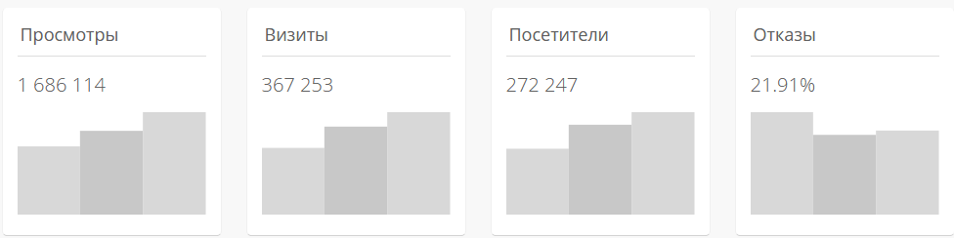

Данные по посещаемости «Базы решений» сайта ФАС России
br.fas.gov.ru в первом квартале 2021 года
(данные представлены сервисом Googleanalitic)
Пользователи | Новые пользователи | Сеансы | Просмотры страниц
157 378 | 143 082 | 327 505 | 1 632 982

